Rozdział 3
Moduły implementowane w układach FPGA.

Sercem wzmacniacza, są dwa układy FPGA Spartan3 firmy XILINX. Układy FPGA (Field Programable Gate Array) są programowalnymi układami logicznymi, które pozwalają projektantowi na testowanie układów cyfrowych bez konieczności budowania zawiłych struktur na płytkach uniwersalnych, czy też produkowania serii próbnych układów ASIC. Układy FPGA zawierają od kilku tysięcy do kilku milionów bramek logicznych, które można łączyć w niemal dowolny sposób. Dzięki temu uzyskuje się możliwość tworzenia zaawansowanych projektów cyfrowych w jednym układzie. W realizacji tego korzysta się z języków projektowania HDL takich jak VHDL lub Verilog.
W obecnych czasach projektanci bardzo często korzystają z układów programowalnych. Pozwalają one na wielokrotne implementowanie projektów cyfrowych w chipie FPGA i ich testowanie. Dzięki temu cyfrowe układy elektroniczne, mogą być szybko przebadane nie tylko przy pomocy symulacji programowych, ale również fizycznie w rzeczywistym układzie. Daje to pewność, że zaprojektowany układ będzie działał prawidłowo. Dzięki wykorzystaniu układów FPGA w projektowaniu układów elektronicznych przyspiesza się znacząco (nawet do kilkudziesięciu razy) proces testowania prototypowych układów, a jak wiadomo czas liczy się najbardziej. Innym zastosowaniem układów programowalnych (mniejszych układów) jest wykorzystanie w mniejszych prototypowych projektach, takich jak np. sterowanie światłami drogowymi, windą w budynku, czy kluczami tranzystorowymi we wzmacniaczu.
W projektowanym wzmacniaczu wykorzystano układy FPGA do pełnienia funkcji odbioru i przetwarzania wejściowego sygnału audio na sygnał PWM, komunikacji z komputerem PC, odbioru sygnału z przetworników analogowo cyfrowych, oraz ewentualnej kontroli zasilania głośników lub wyświetlacza. Oczywiście na tym nie kończą się możliwości wykorzystania tych układów, ale dla celów pracy na tym poprzestano.
Układy wykorzystane w projekcie (Spartan3) mają 400 tysięcy bramek logicznych (8tyś komórek logicznych), a największy z układów firmy Xilinx Virtex4 LX200 ma 200 tyś komórek logicznych. Dodatkowo są firmy, które specjalizują się w tworzeniu płytek do prototypowania, na których może być połączonych np. 16 układów FPGA, dzięki czemu otrzymuje się ogromną, kilku milionową liczbę komórek logicznych. Takie ogromne układy wykorzystuje się do testowania dużych układów ASIC. W opisywanym rozwiązaniu wzmacniacza, w zupełności wystarcza wielkość układu otrzymana poprzez połączenie dwóch układów Spartan3.
Projekty, które wprowadza się do układu FPGA, są zazwyczaj podzielone na moduły. Są to bloki projektu, które pełnią pewne funkcje i mogą być połączone miedzy sobą lub działać autonomicznie. W projekcie wzmacniacza stworzono kilka takich modułów, z których dwa najważniejsze to moduł SPDIF (nazwa pochodzi od standardu przesyłania dźwięku S/PDIF), odpowiedzialny za odbiór, rozkodowanie i odczytanie wszystkich informacji o sygnale audio oraz moduł PWM, którego zadaniem jest przygotowanie, z uzyskanych informacji o amplitudzie sygnału audio, sygnału modulującego PWM do sterowania kluczami tranzystorowymi.
Układy programowalne posiadają kilka bardzo przydatnych właściwości. Interesującą cechą układów FPGA jest to, że umożliwiają korzystanie z różnego typu standardów sygnałowych (wybrany model układu umożliwia obsługę 18 standardów transmisji). Dzięki temu możliwe jest podłączanie urządzeń, które działają z różnymi poziomami napięć, mają różne obciążalności oraz impedancje charakterystyczne bez konieczności stosowania dodatkowych układów konwertujących. W projekcie wykorzystano standardy przesyłu informacji LVDS, LVTTL (Low Voltage TTL) oraz dla sygnałów konfiguracyjnych LVCMOS25 zalecany do tych układów. Zastosowanie różnych standardów jest możliwe dzięki podziałowi układu FPGA na banki, które mogą być zasilane różnymi poziomami napięć, odpowiednimi dla standardu, który chcemy wykorzystać. Układy FPGA posiadają także specjalne bloki odpowiedzialne za dopasowanie impedancji nadajnika/odbiornika do impedancji charakterystycznej linii sygnałowej. Dzięki temu, aby dopasować impedancję wystarczy tylko do specjalnych wyprowadzeń układu VRN i VRP podłączyć dwa odpowiednie rezystory. Wykorzystano to w zaprojektowanym urządzeniu do dopasowania impedancji linii LVDS.

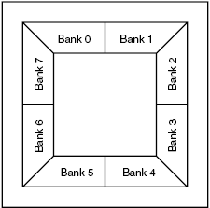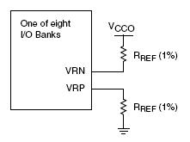
Rys 3.1. Podział układu FPGA na banki oraz podłączenie rezystorów do kontroli impedancji.

Układy FPGA posiadają jeszcze wiele dodatkowych właściwości, które często są wykorzystywane podczas projektowania (np. bloki pamięci, specjalne mnożniki, układy zabezpieczeń informacji). Dzięki tym wszystkim dodatkom, ułatwiają projektowanie i pozwalają na łatwą poprawę i testowanie stworzonej logiki. Projektowanie przeprowadza się poprzez odpowiednie oprogramowanie implementujące stworzony projekt w języku HDL w układzie programowalnym. Polega to na przeniesieniu opisanej logiki do układu FPGA i utworzeniu połączeń miedzy poszczególnymi blokami. Niestety programy projektowe z reguły nie są w stanie optymalnie porozmieszczać i połączyć bloków projektu. Z tego powodu możliwe jest ręczne rozmieszczanie poszczególnych bloków projektu, przez co można uzyskać minimalizację opóźnień sygnałów między elementami projektu. Takie rozwiązanie zastosowano w przypadku modułu PWM, w którym ważne są jednakowe opóźnienia między blokami komparatorów. Ponieważ stosuje się przesunięcia fazy sygnałów zegarowych (układy DCM) różnice opóźnień na liniach są bardzo istotne i ich występowanie mogłoby powodować nieprawidłowe działanie urządzenia.
Dzięki zastosowaniu układów programowalnych uzyskano układ cyfrowy z możliwością wielokrotnego implementowania własnych rozwiązań logiki cyfrowej oraz ciągłej ich modernizacji. W przypadku wzmacniacza jest to implementacja dekodera i modulatora sygnału audio. Nie dotyczy to tylko projektowanego wzmacniacza klasy D, ale różnych typów wzmacniaczy przełączanych, które wymagają cyfrowego układu sterowania.

3.1 Odbiór sygnału S/PDIF.
Jak już wspominano we wcześniejszych rozdziałach sygnał audio może być wprowadzany do układu, w postaci cyfrowej, przez pięć wejść, z których każde jest podłączone do układów FPGA. Sygnał ten może wchodzić z różnym poziomem napięcia (dlatego zastosowano odpowiednie bufory przejściowe), ale format wprowadzanej ramki sygnału jest zawsze taki sam. Poniżej zostanie przedstawiona charakterystyka standardu S/PDIF oraz modułu odpowiedzialnego za jego odbiór.

3.1.1 Charakterystyka standardu S/PDIF.
S/PDIF - Sony/Philips Digital Interface jest standardem cyfrowego przesyłu danych audio opracowanym przez firmy Sony i Philips. Oparty jest na opracowanym wcześniej do użytku profesjonalnego standardzie AES/EBU. Standard ten jest wykorzystywany w urządzeniach domowych takich jak odtwarzacze CD, karty dźwiękowe czy odtwarzacze DVD. Na rys. 3.2 przedstawiono schemat opisujący ramkę standardu S/PDIF.
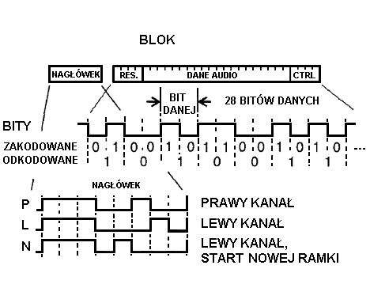
Rys. 3.2. Protokół SPDIF.
Jeden BLOK sygnału S/PDIF składa się z 64 bitów danych. W skład tych bitów wchodzą dane o sygnale audio, bity kontrolne, informacja o kanale, do którego jest adresowana dana audio. Dwa BLOKI tworzą RAMKĘ, a 192 RAMKI tworzą BLOK GŁÓWNY. Każdy BLOK rozpoczyna się od nagłówka (header), który mieści w sobie informacje o kanale, do którego jest adresowana dana lub też informacje o rozpoczęciu nowej RAMKI. Nagłówek składa się z 8 bitów, z czego pierwsze trzy są takiej samej wartości: trzy „1” lub trzy „0”. Kolejne pięć bitów niesie informacje o kanale lub rozpoczęciu nowego BLOKU.
1110xxxx lub 0001xxxx - rozpoczęcie BLOKU;
P: 11100100 lub 00011011 - kanał prawy;
L: 11100010 lub 00011101 - kanał lewy;
N: 11101000 lub 00010111 - rozpoczęcie nowego BLOKU GŁÓW., kanał lewy.
Kolejne 48 bitów zawiera w sobie informacje o amplitudzie sygnału audio. Dane audio są zakodowane przez kod biphase-mark-code (BMC), który charakteryzuje się tym, że każde dwa bity opisują jeden bit danych audio. Wygląda to tak:
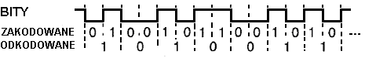
Rys. 3.3. Kodowanie sygnału SPDIF.

Jeżeli kolejne dwa bity zakodowane różnią się od siebie, to dana audio jest równa „1”. Dwa jednakowe bity kodu oznaczają wartość „0” danych audio. W sumie 48 bitów daje 24 bity danej audio. Jednak zwykłe odtwarzacze korzystają tylko z 16 bitowego zapisu danej audio. Dlatego pierwsze 8 bitów danej zazwyczaj jest nieużywane.
Kolejne 8 bitów koduje informacje kontrolne takie jak:
  - validity – ważność danej – jeżeli bit jest ustawiony to mówi to o błędzie danej i nie powinna ona być brana pod uwagę przez odbiornik;
  - subcode data – bity do wykorzystania przez producenta (twórcę danych), może to być np. informacja o utworze lub temu podobne;
  - channel status information – jest to informacja, która może być zbierana w całym bloku sygnału S/PDIF w celu uzyskania informacji takich jak ilość kanałów, ochrona przed kopiowaniem, informacje o preemfazie, dane dotyczące formatu;
  - parity – parzystość – informacja o parzystości jedynek występujących w bloku, z tym, że bity 0 – 3 nie są brane pod uwagę;
Kompletne 64 bity kodu tworzą BLOK (informacja dla jednego kanału). Dwa BLOKI – dane kanału lewego i prawego (w przypadku, gdy dane audio idą tylko na dwa kanały), tworzą 128 bitową RAMKĘ. Te natomiast w grupie 192 tworzą BLOK GŁÓWNY. Rys. 3.4 przedstawia ten podział.
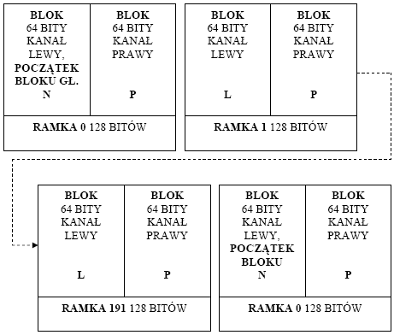
Rys. 3.4. Podział bloku głównego sygnału S/PDIF na ramki.

3.1.2 Moduł odczytu sygnału S/PDIF.
Moduł odczytu zakodowanego sygnału w formacie S/PDIF opiera się na próbkowaniu wchodzącego sygnału i porównywaniu go z pewnym wzorcem. Aby metoda ta była bezbłędna potrzebna jest wielokrotnie większa częstotliwość próbkowania danej, niż częstotliwość zmiany bitów sygnału wejściowego. Ponieważ sygnał wejściowy wprowadza z częstotliwością 44.1kHz kolejne ramki danych, powoduje to, że na wejściu sygnał zmienia się z częstotliwością 44100*128 = 5644800Hz = 5.6MHz. W celu bezbłędnego odczytywania danych teoretycznie wystarczyłoby trzy-krotne próbkowanie każdej danej. Jednak biorąc pod uwagę, że zegary stosowane w standardowych odtwarzaczach CD maja pewna niestabilność i nie są one zsynchronizowane z zegarem układów FPGA, trzeba założyć dużo większą częstotliwość próbkowania.
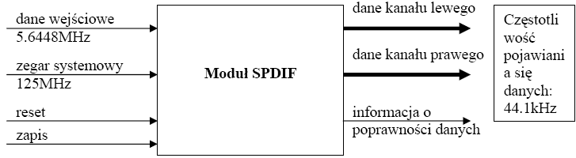
Rys. 3.5. Schemat modułu odczytu sygnału S/PDIF.

Korzystając z możliwości, na jakie pozwalają układy programowalne jako zegar systemowy zastosowano oscylator o częstotliwości drgań 125MHz. To umożliwiło na około 25-krotne próbkowanie kolejnych wchodzących bitów. Dzięki tak dużej częstotliwości, możliwe było zastosowanie specjalnej funkcji dostrajania się odczytu danych do zmiennej częstotliwości pojawiania się bitów na wejściu. Rys. 3.6 przedstawia schemat odczytywania danych z sygnału S/PDIF. Na rys. 3.7 przedstawiono główne kroki odbioru sygnału na przykładzie odczytu preambuły (trzy pierwsze bity nagłówka). Jeżeli trzy pierwsze bity wpisane do rejestru TEMP są sobie równe („1” lub „0”) to uznane zostaje to za początek BLOKU. Kolejne zakodowane bity danych zostają odczytywane w taki sam sposób, aż do zapełnienia 63 pola rejestru TEMP. W momencie, gdy zostaje dokonany ostatni wpis do rejestru, przeprowadzane zostają algorytmy rozkodowania uzyskanych danych. Kolejne bity są porównywane ze sobą i uzyskuje się bity danych audio jednego z kanałów. Rozkodowane dane zostają przydzielone do różnych rejestrów.
Rejestry:
kanał prawy – dane audio opisujące poziom sygnału kierowanego do kanału prawego;
kanał lewy – dane audio opisujące poziom sygnału kierowanego do kanału lewego;
kontrolny – bit kontrolujący poprawność przesłanej danej (za pomocą odczytu bitu parzystości oraz bitu ważności);
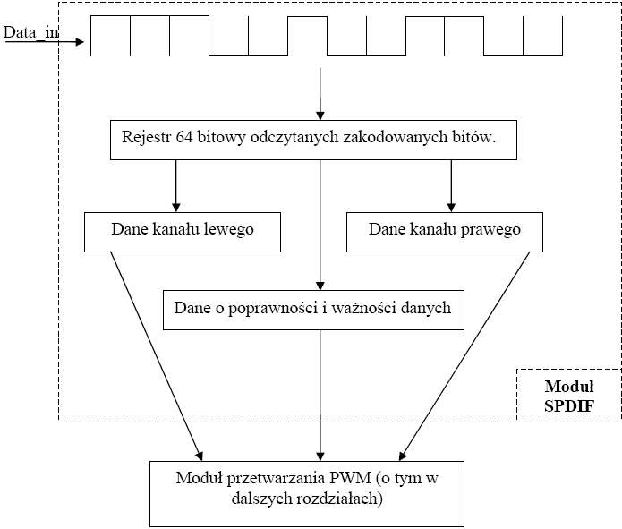
Rys. 3.6. Schemat odczytywania danych z sygnału S/PDIF.

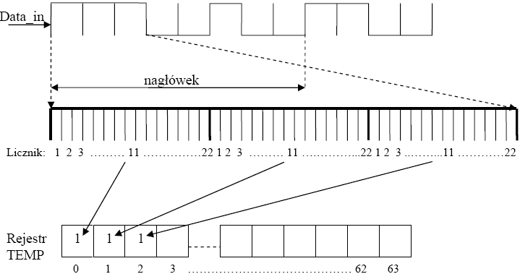
Rys. 3.7. Przykładowy odczyt danych.
Moduł SPDIF posiada zaimplementowaną funkcję autodostrajania odczytu do częstotliwości sygnału wejściowego. Jak już wcześniej wspomniano niektóre urządzenia nadające sygnał audio pracują z niezbyt stabilnymi zegarami. Poza tym zegary źródła dźwięku i wzmacniacza nie są zsynchronizowane. Z tego powodu występuje pewne przesunięcie w pojawianiu się bitów na wejściu FPGA. Przy braku synchronizacji i dostrajania urządzenia pewnym jest, że pojawiłyby się błędy w odczycie danych. Aby uniknąć takich sytuacji zaprojektowano funkcję samokalibracji zapisu danych do rejestru TEMP. Rys. 3.8 przedstawia sposób działania funkcji autokalibracji. Przykład zakłada częstotliwość danych wejściowych wiekszą od zakładanej 5.6MHz. Na rys. 3.8 licznik zlicza kolejne impulsy zegara zaczynając od wartości 2 do 22. Odczyt danej (zapis do rejestru) następuje w momencie, gdy jest zliczony 11 impuls zegara. Ponieważ dane wejściowe (Data_in) mogą wchodzić z innym zegarem niż został on założony oczywistym jest fakt, że dane wejściowe zostaną źle odczytane. Aby temu zapobiec stworzono funkcję kalibracji. Jej działanie polega na sprawdzaniu wartości próbki wchodzącej w różnych interwałach czasu. Założono, że czas odczytu danych będzie wyznaczany przez ten sam licznik, który zlicza próbki.
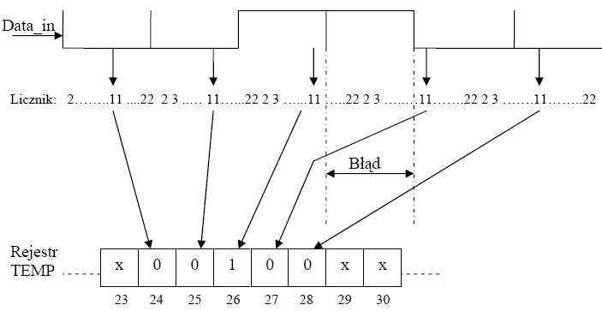
Rys. 3.8. Schemat działania funkcji autokalibracji.

Funkcja kalibracji porównuje wartość odczytaną podczas 11 impulsu zegarowego (licznik w momencie zapisu do rejestru TEMP) z wartością, jaka jest widziana na wejściu Data_in na początku zliczania i pod koniec zliczania licznika (na przykładzie poniżej są to impulsy 3 i 21).
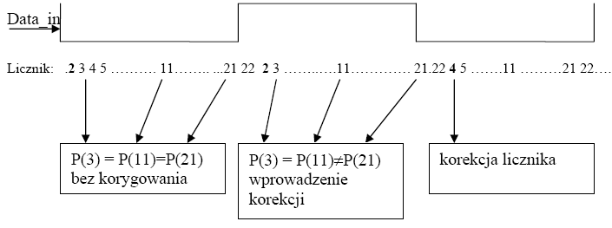
Rys. 3.9. Przykład wprowadzania kalibracji w odczycie danych.

Jeżeli dana odczytana w rejestrze TEMP jest różna od danej odczytanej w 21 takcie licznika to znaczy to, że dana wejściowa zmieniła swój stan zbyt szybko. Natomiast, gdy dana początkowa odczytana w początkowych taktach licznika różni się od danej zapisanej w rejestrze TEMP, to znaczy to, że dane pojawiają się z opóźnieniem. W takich przypadkach zostaje wprowadzona korekta licznika. Korekta polega na wprowadzeniu dla kolejnej próbki zliczania od innej wartości niż 2. Na schemacie wyżej pokazano występowanie nieprawidłowości z powodu zbyt szybko pojawiających się danych na wejściu Data_in. W takim przypadku wprowadzana zostaje korekcja licznika poprzez wpisanie jako początek zliczania wartości 4. W przypadku wykrycia niezgodności próbek P(3) i P(11) licznik zostaje skorygowany w drugą stronę – zliczanie zostanie rozpoczęte od wartości 0. Dzięki wprowadzeniu korekcji zapobiega się problemom wynikającym z nieidealności oscylatorów zegarowych montowanych w urządzeniach nadawczych, jak również niedopasowania częstotliwości odczytu (częstotliwości pracy FPGA). To drugie będzie występować nawet w przypadku, gdy urządzenie nadawcze działa z idealnym oscylatorem. Gdy założymy, że wejście jest idealnie nadawane z częstotliwością 44100Hz, to mamy:
- 44100Hz – częstotliwość, z jaką nadawana jest informacja o wartościach kanału prawego i lewego;
- na daną jednego kanału składają się 64 bity zakodowanej danej, a to daje:
f_{wejścia} = 44100 * (64 + 64) = 5644800 Hz = 177,154 ns - co tyle czasu pojawia się kolejny zakodowany bit danej audio;
- częstotliwość pracy FPGA wynosi: 125MHz = 8 ns.
Z tego widać, że nie można idealnie zsynchronizować częstotliwości pracy układów FPGA z częstotliwością nadawanych danych. Jednak tak wysoka częstotliwość pracy modułu odczytu pozwala na 22 krotne próbkowanie każdej wchodzącej danej. Dzięki temu możliwe jest odczytywanie bitu w momencie, kiedy jest on już ustabilizowany (moment odczytu - połowa trwania impulsu danej) oraz dokładne korygowanie, wpasowywanie się w częstotliwość nadajnika (dostrajanie).
W module SPDIF wykorzystuje się także informacje o błędach ramki oraz sprawdzana jest poprawność rozkodowania danych. Do tych celów wykorzystuje się informacje przesyłane w ramkach S/PDIF pod bitami validity (ważność) oraz parity (parzystość). Bit validity wystawiany jest przez urządzenie nadawcze w przypadku błędów odczytu danych z płyty lub innego źródła danych. Bit parity określenia czy liczba jedynek w odczytanej danej jest parzysta czy nie. W przypadku pojawienia się sygnału informującego o nieprawidłowej danej, rejestry zostają zapełnione próbkami o wartościach odpowiadających połowie wypełnienia sygnału PWM (działanie takie jest sugerowane w opisie standardu S/PDIF). Informacja o parzystości pozwala natomiast na określenie poprawności rozkodowania sygnału. Jeżeli rozkodowana liczba posiada ilość wartości „1” różną od wartości, na jaką wskazywałby bit parzystości (parzysta lub nieparzysta liczba wartości „1”), wtedy, podobnie jak w poprzednim przypadku, rejestr wyjściowy zapełniany jest wartościami odpowiadającymi połowie wypełnienia sygnału PWM.
Rozkodowane dane audio nadawane są w kodzie U2. Dla poprawnej pracy modułów zachodzi potrzeba przetworzenia danych na zapis PCM, dzięki któremu będzie można łatwo poddać daną operacji zamiany danych na sygnał PWM. Operacje te odbywają się także w module SPDIF. Dane zapisane w kodzie U2 dzięki odpowiednim algorytmom przedstawiono w takiej postaci, że najmniejszej wartości kodu U2 (najbardziej ujemnej) przypisana jest wartość „000…000”, kolejnym większym wartościom zostały przypisane coraz większe wartości, aż do najbardziej dodatniej wartości, której przypisano wartość „111…111”. Tak zakodowane dane wystawiane są w dwóch 16 bitowych rejestrach, oddzielnie dla kanału lewego i prawego. Dane te są następnie odczytywane w module PWM (działanie modułu opisane będzie w następnym podrozdziale). Ponieważ moduły PWM i SPDIF zostały umieszczone w oddzielnych układach programowalnych i dodatkowo PWM może działać z inną częstotliwością niż SPDIF, zaszła potrzeba kontroli zapisu (lub odczytu) danych z rejestrów wyjściowych SPDIF. Istnieje pewne prawdopodobieństwo, że zajdzie sytuacja, w której moduł SPDIF będzie zapisywał dane, a moduł PWM będzie odczytywał jeszcze nieustalone wartości. Żeby zapobiegać występowaniu takich błędów zastosowano sygnał (tzw. handshake) informujący o tym, że moduł PWM ma zamiar odczytać informacje. Jest on wystawiany, jeden takt przed rozpoczęciem odczytu przez moduł PWM. Dzięki temu wyeliminowano prawdopodobieństwo niepoprawnego odczytu danych przez moduł PWM.
Moduł SPDIF podczas implementacji w układzie FPGA pokazał, że ścieżka krytyczna w układzie pozwala na pracę modułu z częstotliwością do 136MHz.

3.2 Modulacja PWM.
Moduł PWM w omawianym wzmacniaczu odpowiada za przetworzenie wartości próbki, jej amplitudy zapisanej w postaci słowa cyfrowego na impuls o odpowiednim wypełnieniu (odpowiedniej długości). Operacja ta zwana modulacją szerokości impulsu (Pulse Width Modulation) ma za zadanie wytworzyć sygnały sterujące pracą kluczy tranzystorowych.
Modulacja PWM zalicza się do grupy modulacji impulsowych. W skrócie zostaną omówione najważniejsze modulacje należące do tej grupy:
- PCM - Pulse Code Modulation, modulacja kodowo impulsowa , służy do zamiany sygnału z postaci analogowej na cyfrową, sygnał jest pobierany w określonej chwili czasu najczęściej ze stałą częstotliwością zwaną częstotliwością próbkowania i zapisywany w postaci słowa kodowego. Modulacja ta występuje w sygnale przetworzonym przez moduł S/PDIF i zawiera informacje o wartościach amplitudy sygnału audio.
- PAM - Pulse Amplitude Modulation, modulacja amplitudy impulsów; sygnał chwilowy wpływa na wartość amplitudy impulsu.
- PDM - Pulse Density Modulation, modulacja gęstością impulsów, sygnał chwilowy nie jest reprezentowany przez jedną próbkę, lecz przez gęstość impulsów, która jest proporcjonalna do amplitudy sygnału analogowego.
- PPM - Pulse Position Modulation -modulacja położenia impulsów, położenie impulsu na osi czasu jest uzależnione od wartości sygnału.
- PWM - Pulse Width Modulation- zostanie omówiona poniżej.
Modulacja szerokości impulsu PWM ma zastosowanie w wielu dziedzinach nauki i techniki. Najbardziej powiązana jest z elektroniką, telekomunikacją i automatyką. Początki jej stosowania wiążą się z przetwarzaniem analogowym. Obecnie coraz częściej wykorzystuje się ją wraz z cyfrowym przetwarzaniu sygnałów. Stosuje się ją do sterowania sygnału prądowego lub napięciowego. Jest używana do wysterowania tranzystorów mocy w zasilaczach impulsowych, układach sterujących pracą silników prądu stałego, wzmacniaczach cyfrowych. Zastosowanie tego typu modulacji zmniejsza znacznie straty mocy w układach jednocześnie zapewniając dużą dokładność sterowania urządzeniem.
Istnieje wiele rodzajów i kryteriów podziału modulacji PWM. Poniżej przedstawiono dwa główne podziały wraz z opisem.
Podział ze względu na czas, w którym pojawi się impuls:
- modulacja przedniego zbocza impulsu - sygnał modulujący oddziałuje na położenie przedniego zbocza impulsu, przy równomiernym rozłożeniu w czasie jego tylnego zbocza;
- modulacja tylnego zbocza impulsu - sygnał modulujący oddziałuje na położenie tylnego zbocza impulsu, przy równomiernym rozłożeniu w czasie jego przedniego zbocza;
- modulacja obu zboczy impulsu - sygnał modulujący oddziałuje na położenie obu zboczy i równomiernie w czasie umiejscawia środki impulsów [8].
Podział ten został zilustrowany na rys. 3.10
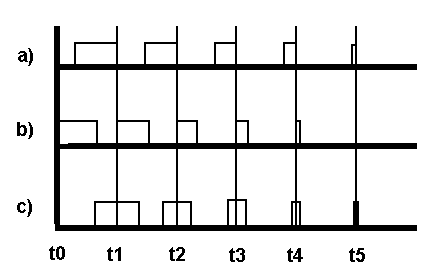
Rys. 3.10. Modulacja PWM.

Podział ze względu na sposób realizacji modulacji.
Modulator analogowy PWM.
W dziedzinie systemów analogowych modulacja szerokości impulsów PWM jest generowana poprzez porównanie sygnału wejściowego z przebiegiem trójkątnym lub piłokształtnym. Technika ta jest stosowana we wszystkich analogowych modulatorach, jest to rodzaj próbkowania naturalnego. Na rys. 3.11 przedstawiono schemat blokowy podstawowego modulatora PWM. Sygnał trójkątny zostaje wytworzony poprzez całkowanie sygnału prostokątnego generowanego przez zegar. Sygnał PWM powstaje w wyniku porównania sygnałów wejściowego i trójkątnego (lub piłokształtnego). W momencie, kiedy wartość sygnału wejściowego jest większa od wartości przebiegu trójkątnego (piłokształtnego) komparator zmienia swój stan z niskiego na wysoki i załącza się klucz, w przeciwnym przypadku następuje sytuacja odwrotna. Dzięki takiemu sposobowi generowania impulsu, jego długość jest proporcjonalna do amplitudy sygnału wejściowego. Zaletą tej modulacji jest to, że w porównaniu z modulacją cyfrową wprowadza ona znacznie mniejsze zniekształcenia harmoniczne, natomiast w widmie występuje harmoniczna od nośnej (sygnału trójkątnego). Przy dużej częstotliwości nośnej jest ona bardzo daleko na osi częstotliwości, poza pasmem sygnału audio. Istotna wadą tego rozwiązania jest brak sprzężenia zwrotnego, które miałoby wyeliminować błędy stopni wyjściowych wzmacniacza, nieliniowości elementów, błędy czasowe, wahania napięcia zasilania.
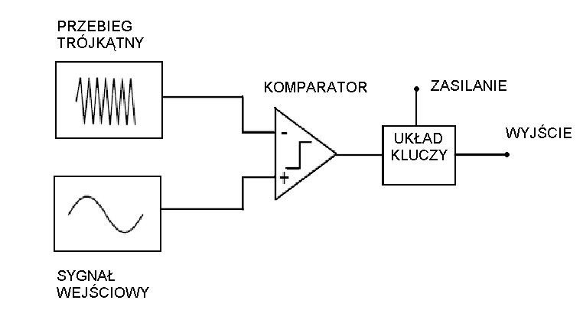
Rys. 3.11. Schemat blokowy analogowego modulatora PWM.

Modulator cyfrowy PWM.
Cyfrowe modulatory PWM posiadają mniejszą częstotliwość przełączania niż przykładowo cyfrowe modulatory gęstości impulsów (PDM), w których impuls o stałej szerokości jest wypuszczany z bardzo wielką częstotliwością. Próbki sygnału zapisane przy pomocy modulacji kodowo impulsowej PCM są zamieniane na modulację szerokości impulsu PWM. Niestety nie ma możliwości przetworzenia wartości oryginalnej amplitudy zapisanej w postaci słowa cyfrowego na proporcjonalny impuls o zadanej długości. Dla przykładu tak jak w prezentowanym rozwiązaniu, aby przetworzyć daną 16 bitową z płyty audio CD zapisaną z częstotliwością 44.1kHz, częstotliwość zegara systemowego powinna wynosić 2.89GHz (44.1kHz * 2¹⁶), a należy pamiętać, że w samym wzmacniaczu potrzebujemy dużo wyższej częstotliwości przełączania np. 150, 200 kHz. Z tego powodu widmo sygnału po modulacji PWM nie jest równoważne widmu sygnału oryginalnego. Oczywiście tuż po kwantyzacji sygnału analogowego widmo się zmienia, jednakże po modulacji PWM zmienia się znacznie bardziej. Zasada zamiany wartości cyfrowej amplitudy sygnału na modulację PWM, jest podobna do modulacji analogowej z tym, że nie możemy wyznaczyć jednoznacznie punktu porównania amplitudy sygnału z przebiegiem trójkątnym, porównanie odbywa się z pewnym krokiem. Krok ten uzależniony jest od częstotliwości pracy układu, a przez to od rozdzielczości, z jaką można wyznaczyć impuls PWM. Proces ten nazywa się próbkowaniem równomiernym (jednostajnym). Na rys. 3.12 przedstawiono naturalny i jednostajny sposób próbkowania sygnału.
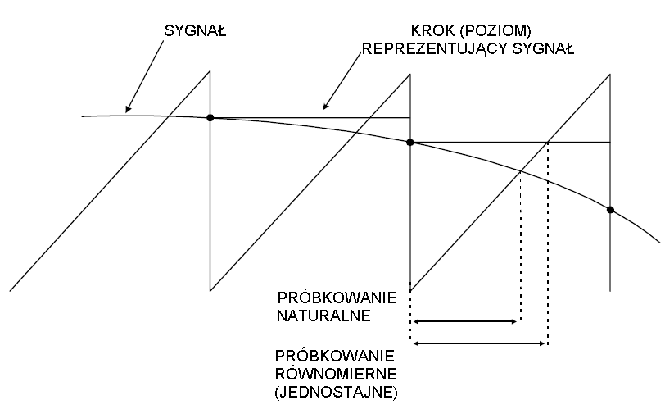
Rys. 3.12. Porównanie próbkowania naturalnego i równomiernego.
Modulacja cyfrowa wprowadza dodatkowe harmoniczne do widma sygnału, dlatego stosuje się dodatkowo interpolację wstawiając pomiędzy dwie próbki, próbki o wartościach zbliżonych do tych, które byłyby uzyskane z próbkowania naturalnego [8].
Modulację cyfrową PWM realizuje się w procesorach sygnałowych, a także jak w przedstawionym projekcie w układach programowalnych. Sposób realizacji zostanie przedstawiony w kolejnym rozdziale.

Moduł PWM zaimplementowany w układzie FPGA.
Wytworzenie sygnału PWM uzyskano przez porównanie dwóch słów o długości równej 10 bitów. Z jednej strony komparatora znajduje się licznik pracujący z maksymalną częstotliwością pracy układu, z drugiej strony zatrzaśnięte w rejestrze słowo długości otrzymane z modułu SPDIF. W momencie, gdy oba wektory są sobie równe następuje wyzwolenie impulsu z komparatora, a ten z kolei przełącza przerzutnik i zmienia się stan wyjścia układu na przeciwny. Następuje zmiana tylnego zbocza impulsu, przy równomiernym rozłożeniu w czasie jego przedniego zbocza (przednie zbocze pojawia się ze stałym okresem czasu). Kolejny cykl przetwarzania i generacja następnego impulsu zaczyna się po wyzerowaniu licznika, komparatora i przerzutnika. W tym samym czasie zostaje zapisana nowa dana do rejestru, z którym porównywany jest licznik. Krytycznym punktem tego procesu jest możliwość przetworzenia danej próbki z jak największą rozdzielczością czasową i maksymalnie dużą częstotliwością generowania impulsów. Wiąże się to z częstotliwością pracy kluczy i układów sterujących. Każdy układ scalony np. ASIC, czy też FPGA posiada naturalne ograniczenia dotyczące częstotliwości pracy. W przedstawionym rozwiązaniu, aby nieco zminimalizować to ograniczenie zastosowano dwa układy zegarowe DCM (Digital Clock Manager) umożliwiające wypuszczanie zegarów przesuniętych w fazie o 45°. Przy zastosowanym zegarze 125MHz rozdzielczość czasowa wypełnienia przebiegu wynosiła 8ns zgodnie z okresem zegara, po zastosowaniu przesunięć fazowych rozdzielczość wzrosła do 1ns, czyli tak jakby zegar miał częstotliwość 1GHz. W ten sposób uzyskano dodatkowe 3 bity rozdzielczości przy tej samej częstotliwości pracy zegara. Ważnym etapem było dopasowanie opóźnień i ścieżek wewnątrz układu FPGA, aby nie pogorszyć rozdzielczości uzyskanej dzięki zastosowaniu układów DCM. Zwrócono również uwagę na czas martwy między włączeniem i wyłączeniem tranzystorów i odpowiednio ustalono go w taki sposób, aby zminimalizować efekty przełączania wpływające na jakość dźwięku. Zostało to także ustalone w układzie FPGA poprzez odpowiednie przesunięcia i opóźnienia. Przesunięcia i opóźnienie wynoszą około 40ns między sygnałem PWM i jego negacją odpowiednio dla każdej pary wyjściowych sygnałów Na rys. 3.13 przedstawiono schemat prezentujący to rozwiązanie. Schemat blokowy układu PWM zawiera 2 układy DCM, 8 identycznych bloków składających się z licznika, rejestru i komparatora, multipleksera 8/1 i przerzutnika D wystawiający sygnał PWM prosty i zanegowany. Na rys. 3.14 przedstawiono przykładowe przebiegi. Na wykresach widać przebieg PWM, który zaczyna się, gdy liczniki równe są zero i jest synchroniczny z pierwszym zegarem clk0, natomiast kończy się synchronicznie z zegarem clk90 zgodnie z wartością danej, dla której ostatnie trzy bity wynoszą 010.

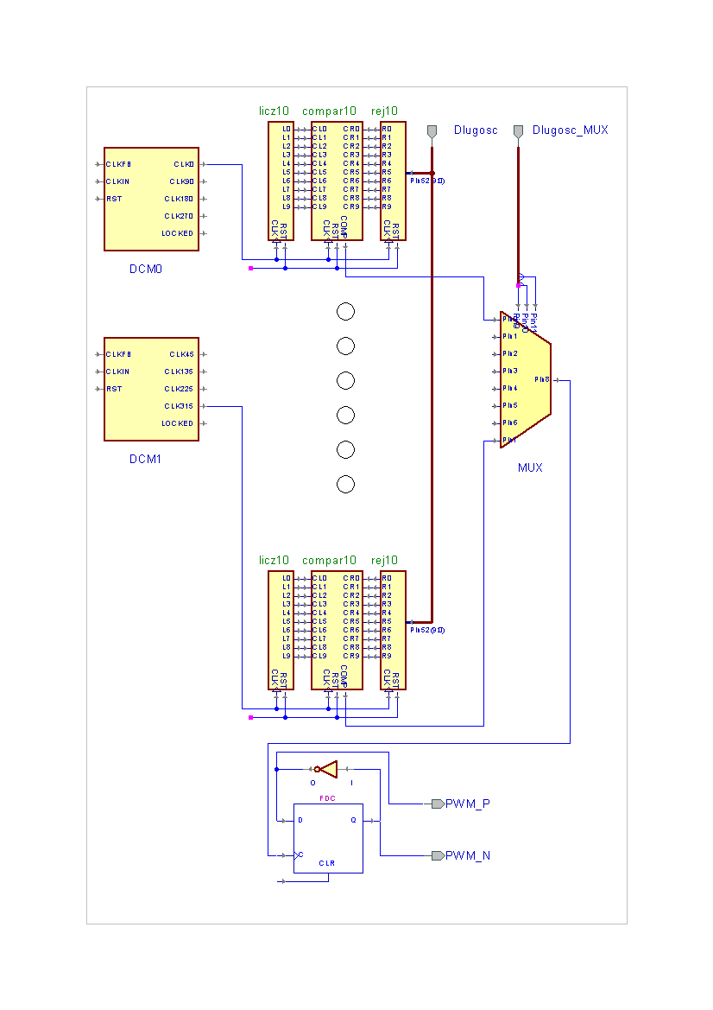
Rys. 3.13. Schemat blokowy układu PWM.

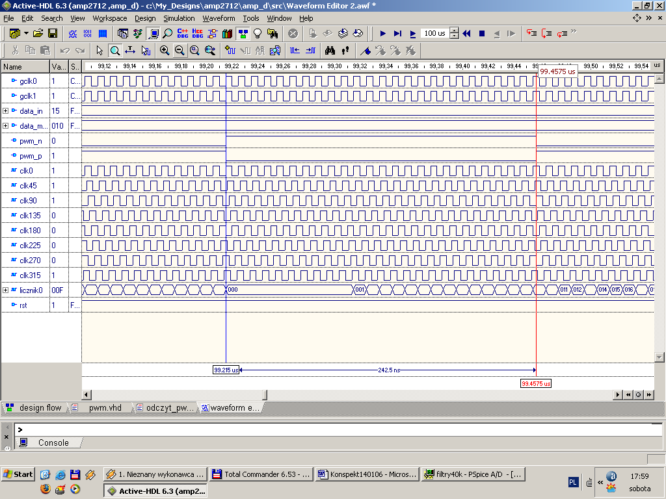
Rys. 3.14. Przebiegi przedstawiające przesunięcia fazowe zegarów.

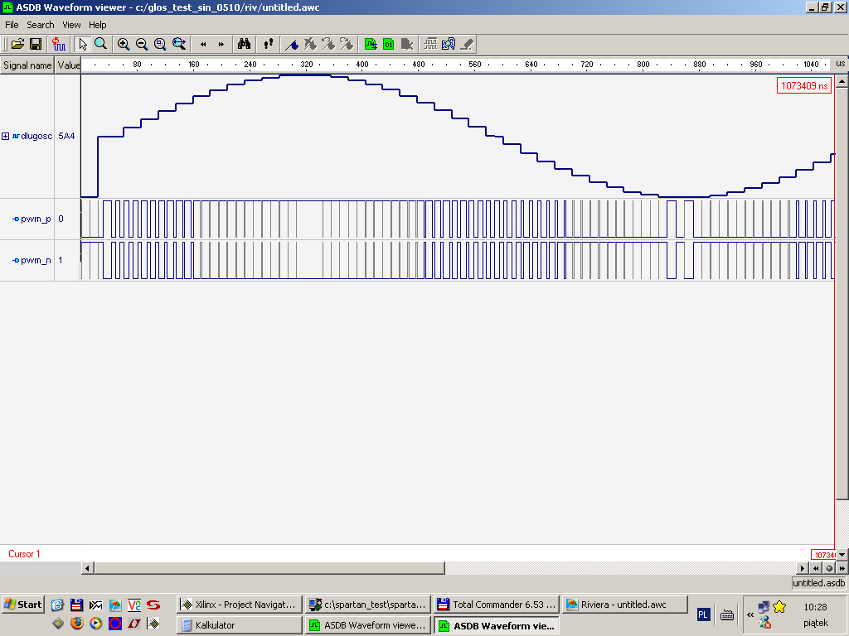
Rys. 3.15. Fragment przebiegu PWM.
Literatura.
- Układy elektroniczne analogowe i cyfrowe, A. Filipkowski, WNT 1995.
- Radioelektronika dla praktyków, T.Masewicz, WKiŁ 1986.
- Elektrotechnika S. Bolkowski, WsiP 1993.
- AUDIO MEASUREMENT HANDBOOK, B. Metzler, Audio Precision, Inc. 1993.
- MULTI-LEVEL SWITCHMODE CLASS D AMPLIFIER, T. C. Wan, Department of Electrical and Computing Engineering The University of Queensland 1998.
- An Introduction to Digital Audio, J. Watkinson, Focal Press 1994.
- Class D Audio Amplifier Design, Tutorial, International Rectifier 2003.
- HIGH EFFICIENCY AUDIO POWER AMPLIFIERS,R. Zee 1999.
- Guidelines for Measuring Audio Power Amplifier Performance, TI 2001.
- Noty Aplikacyjne AN-936, AN-937, AN-944, AN-1070, DT98-2, International Rectifier.
Katalog elementów elektronicznych „ELFA”.

